# 1. Cập nhật hệ thống
sudo apt update && sudo apt upgrade -y

# 2. Cài đặt KVM và công cụ quản lý
sudo apt install qemu-kvm libvirt-daemon-system libvirt-clients bridge-utils virt-manager -y

# 3. Kiểm tra KVM đã chạy chưa
sudo systemctl status libvirtd
#
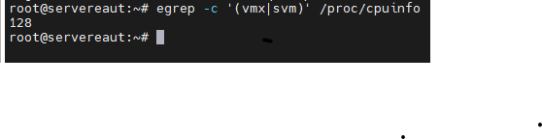
Kết quả 128 nghĩa là CPU của bạn có 128 luồng (threads) hỗ trợ ảo hóa phần cứng (Intel VT-x hoặc AMD-V) và tính năng ảo hóa đang được bật trong BIOS.

# 4. (Tuỳ chọn) Cài Cockpit để quản lý qua web
sudo apt install cockpit cockpit-machines -y
sudo systemctl enable --now cockpit

+ mình phải mở công 9090
Ufw allow 9090/tcp
Sudo ufw status && xem các cổng như thế nào

Sau đó truy cập https://IP-server:9090 để tạo VPS qua giao diện. (IP-server ở đây lấy từ lienh ip addres)

Chuẩn bị file ISO ở đây tôi dùng thư muc ổ /data/ trong nó tôi tạo Iso và upload file iso lên

Để tạo các vps đầu tiên mình phải :

sudo mkdir -p /mnt/data/vol3_tongdai
sudo chown libvirt-qemu:kvm /mnt/data/vol3_tongdai
sudo chmod 775 /mnt/data/vol3_tongdai

mkdir: chỉ tạo ra thư mục rỗng trên ổ đĩa thật để libvirt quản lý.
chown & chmod: chỉ phân quyền để KVM/libvirt có thể ghi dữ liệu vào thư mục đó.
👉 Tức là lúc này pool vol3_tongdai chưa có dung lượng cụ thể nào được “khai báo” cho VM cả.
Dung lượng thực sự chỉ được “cấp” khi anh tạo Storage Volume (ổ đĩa ảo .qcow2 hoặc .raw) bên trong pool đó.

Bươc1 : Virtual Macchines
Bước 2
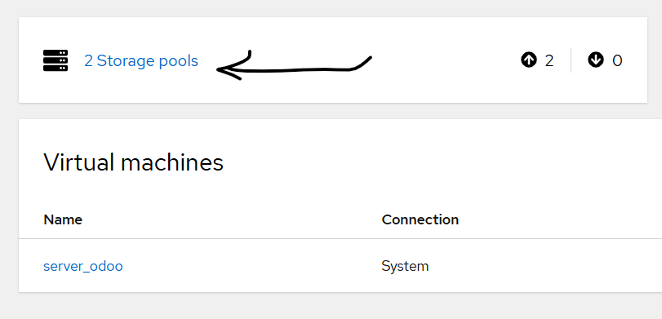

Bước 3
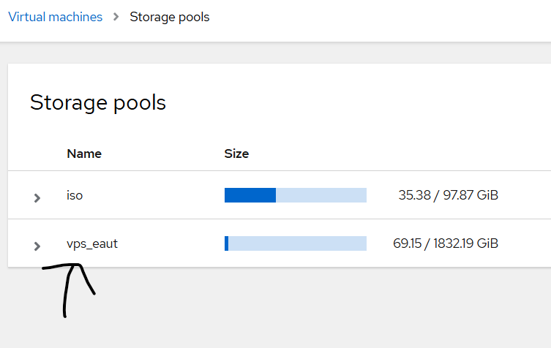

Bước 4
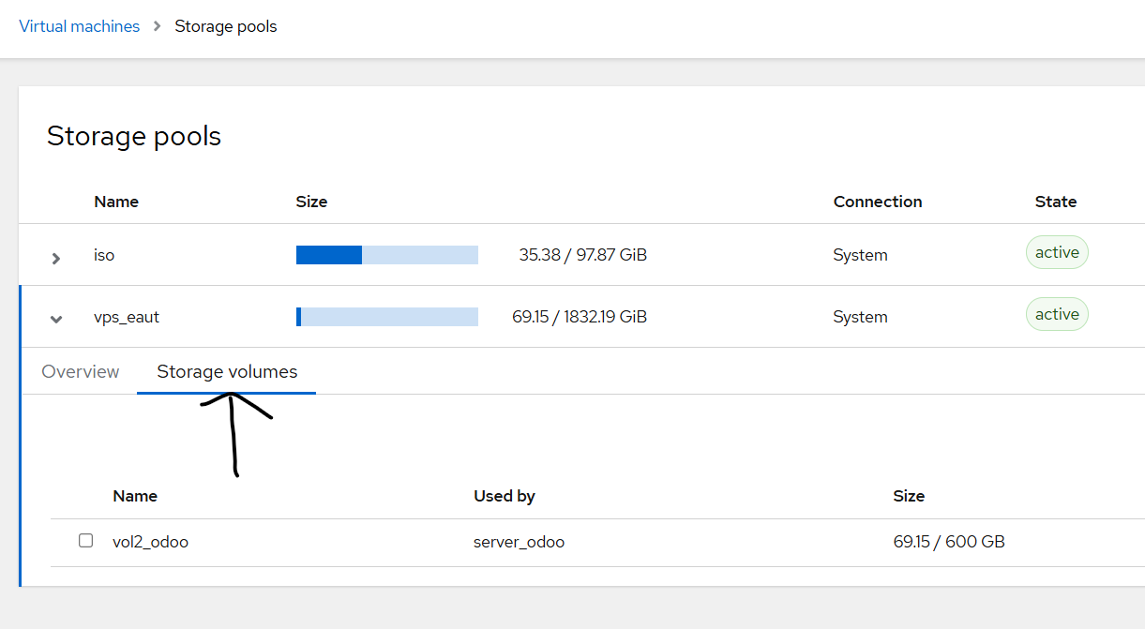

Bước 5
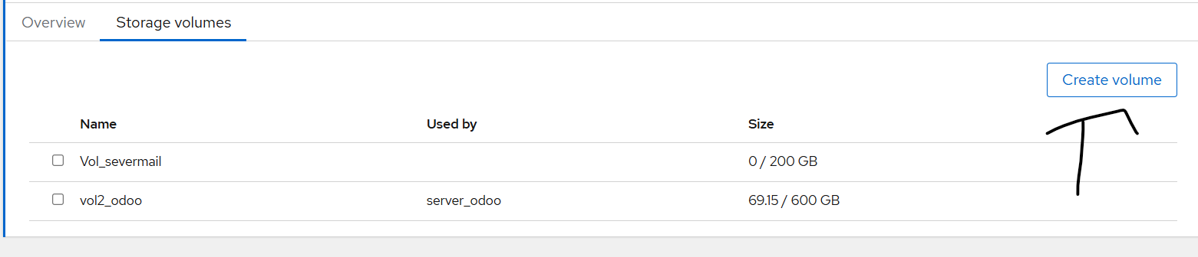

1 tạo storage pool
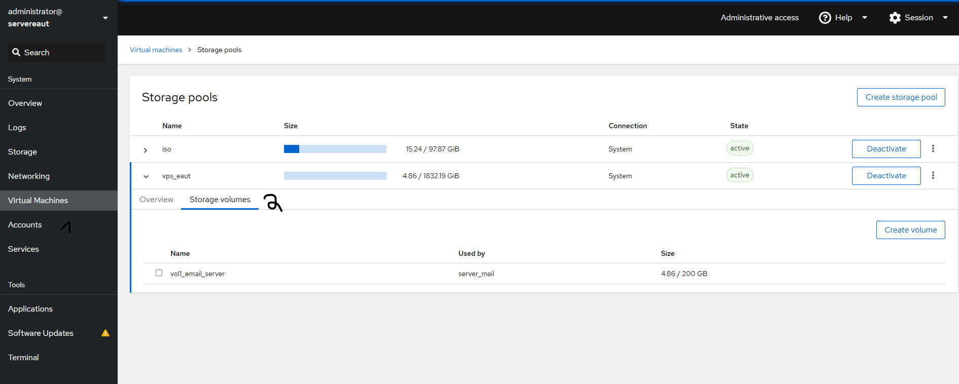

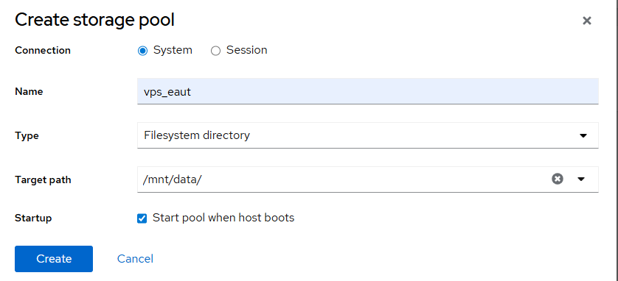

2. Sau đó mình vào vps_aut để tạo các ổ đĩa con cho từng vps

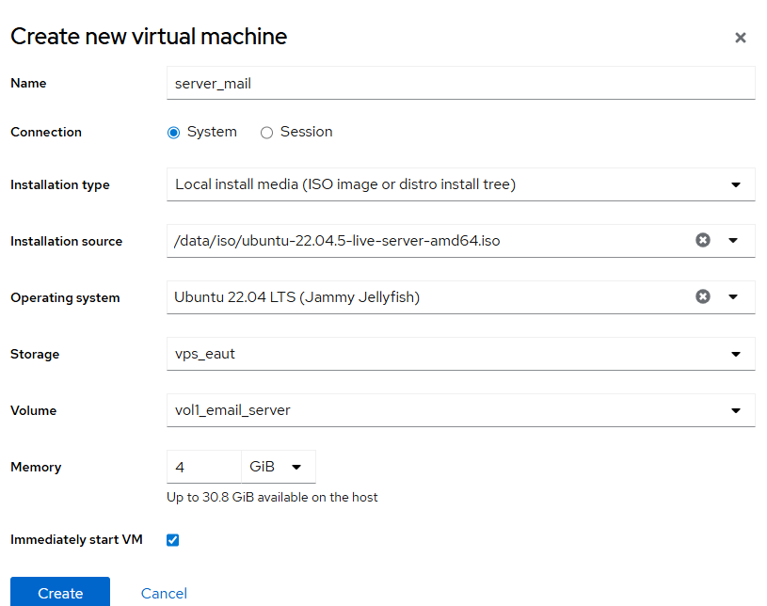

Create xong baos running vao cai he dieu hanh

3.Tạo brige

Vào Networking >> Add bridge
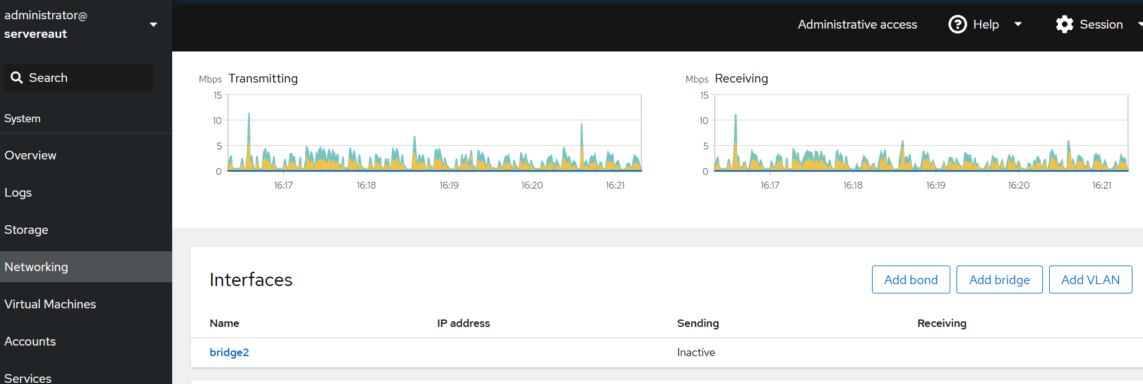
Ví dụ ở đây là bridge1 vào đó
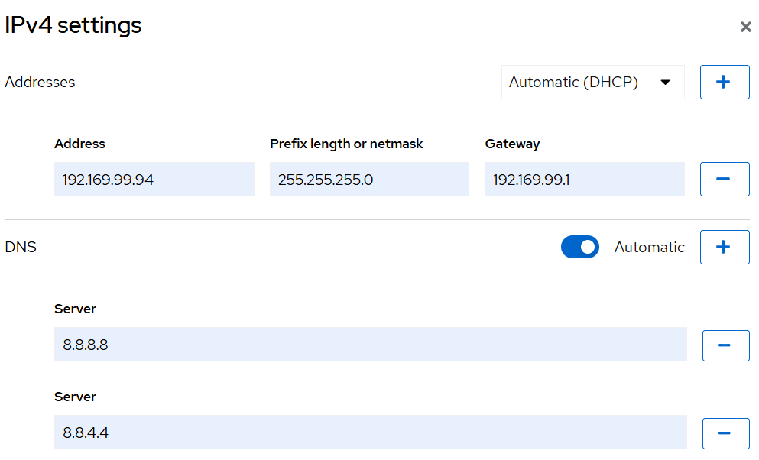

Ip ở đây là máy chủ

4. vào từng server khai báo ở phầnVirtual machine>> serveremail>> Add network interface

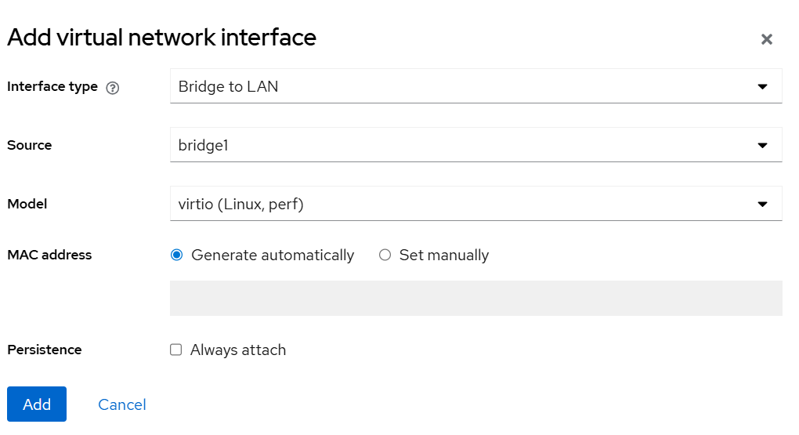

Khai báo như trên

5. tắt cloud-init can thiệp mạng (bạn đã làm, lặp lại cho chắc)
echo "network: {config: disabled}" | sudo tee /etc/cloud/cloud.cfg.d/99-disable-network-config.cfg >/dev/null

sudo netplan generate && sudo netplan apply

# to it will not persist across an instance reboot. To disable cloud-init's
# network configuration capabilities, write a file
# /etc/cloud/cloud.cfg.d/99-disable-network-config.cfg with the following:
# network: {config: disabled}
network:
ethernets:
eno8303:
addresses:
- 14.252.164.236/29
nameservers:
addresses:
- 8.8.8.8
- 8.8.8.4
search: []
routes:
- to: default
via: 14.252.164.233
version: 2

network:
ethernets:
eno8303:
addresses:
- 192.169.99.94/24
nameservers:
addresses:
- 8.8.8.8
- 8.8.4.4
search:
- 8.8.8.8
routes:
- to: default
via: 192.169.99.1
version: 2

